 | 高等学校教师专业技术职务评聘表
 |  | 单 位 | 艺术设计学院/服装学院
 |  | 姓 名 | 张恒
 |  | 现任专业  技术职务 | 讲师（高校）
 |  | 申报专业  技术职务 | 副教授
填表时间： 2018 年 09 月 07 日
 |  | 浙江省教育厅 制
 | 1

填 表 说 明
（一）本表供申报高等学校教师专业技术职务人员使用。学校职能部门须对有关信息进行审核，并分别在相应栏目加盖公章。涉及签名的须本人用钢笔亲自填写。
（二）第3页“申报类型”栏请选择填写：正常申报、学历破格、年限破格、转评、兼评、认定、认定兼申报、海外人才直接申报、机关分流人员直报、复核等。
（三）第3页“现从事专业”栏请按国务院学位委员会《学位授予和人才培养学科目录》（2011年版）中的一级学科名称填写。“现专业技术资格”指申报人员现有的、经各级评委会评审取得的专业技术资格，“原专业技术资格”指转评前同级初始专业技术资格，未曾转评过的申报人员该栏无需填写。
（四）第3页“教师类型”栏：教学为主型、科研为主型、教学科研并重型、社会服务与推广型等。
（五）第3页“照片”栏请使用电子照片，具体要求详见《浙江省教育厅办公室关于做好全省高校统一换发高级专业技术资格证书工作的通知》（浙教办高科〔2008〕24号）。
（六）第3页的资格取得时间、职务聘任时间、最高学历/学位起止时间等填写至月份，如2006.09-2009.06。
（七）第3页的“岗位类别”一栏请选择填写：教学、科研、实验技术、教育管理、学生思政、图书资料、“双肩挑”。
（八）第3页的外语成绩、计算机成绩填写“合格”或“**原因免试”，是否取得高校教师资格、是否取得岗培合格证书、是否“双师”等栏目填写“是”、“否”或“不作要求”，研究生主干课程成绩填写具体门数，取得博、硕士学位的直接填写“博士”或“硕士”。
（九）第7-9页的“代表作鉴定意见”请统一提交A4格式的打印版。
（十）第14页的“主管部门意见”和“人事部门意见”系指市或厅（局）属高校的上级“主管部门”（市教育局或省直单位）和“人事部门”（市人事局或省直单位）填写意见。省属高校不需要填写。
（十一）所有业绩、成绩、成果等需提供具体形式，如论文、著作、教材、专利、教学/科研成果奖、研究报告、新产品、新工艺、咨询意见、使用推广等。
（十二）此表填写一式两份，A4纸张双面打印，单位人事（干部）部门和人事档案各存一份。

2

 | 高等学校教师专业技术职务评聘表
 | 所在单位： |  |  | 浙江科技学院 |  |  |  |  | (盖章)
 | 一、基本情况
 | 姓名 |  | 张恒 |  | 性别 |  | 男性 | 申报  职务 |  | 副教授 |  | 申报  类型 |  | 正常申报 |  | 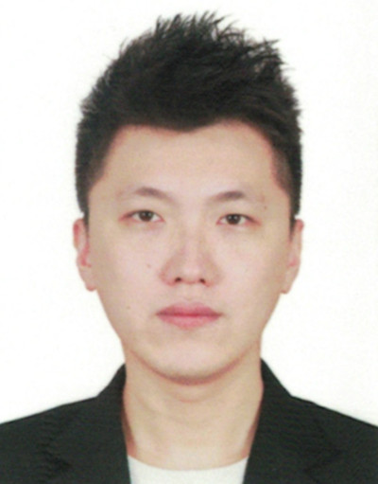
 | 出生  年月 |  | 1982.06 |  |  | 现从事专业 |  | 服装表演 |  |  | 教师  类型 |  | 教学科研型
 | 现专业技术职务 |  |  | 讲师（高校） |  |  | 取得  时间 |  | 2009.12 |  | 职务聘任时间 |  | 2009.12
 | 原专业技术资格
 | 最高学历(起止时间何校何专业) |  |  |  | 大学本科毕业，2011.09-2005.06，大连工业大学，服装设计与工程
 | 最高学位(起止时间何校何专业) |  |  |  | 农业推广硕士专业学位，2011.09-2014.12，华南农业大学，农业推广
 | 外语成绩(或免试) |  |  |  |  | 计算机成绩(或免试) |  |  |  |  | 现担(兼)任 党政职务
 | 是否取得高校教师资格 |  |  | 是 |  | 是否取得岗培合格证书 |  | 是 |  | 研究生主干课 程成绩(门数) |  |  | 硕士 |  | 是否“双师” |  | 否
 | 岗位  类别 |  | 教学 |  |  | 年度考核情况 |  | 2017年：优秀 |  |  |  | 2016年：合格 |  |  |  | 2015年：合格
 | 经  历 |  | 1.工作经历及社会简历
 |  |  | 起止时间 |  |  |  | 单位 |  |  | 从事何种技术工作 |  |  |  | 任何技术职务
 |  |  | 2005.07-2016.03 |  |  |  | 华南农业大学 |  |  | 教师 |  |  |  | 013
 |  |  | 2016.04-2018.09 |  |  |  | 浙江科技学院 |  |  | 教师 |  |  |  | 013
 |  |  | 2.参加各种培训进修、访学（访问）、实践锻炼等及其业绩
 |  |  | 起止时间 |  |  |  | 内容 |  | 单位 |  | 导师或证明人 |  |  | 学分 |  | 成果或业绩
 |  |  | 2017.12-2018.12 |  |  |  | 服装表演 |  | 上海英模文化发展有限公司杭州分公司
 |  |  | 3.担任学生思想政治教育或任职以来指导青年教师工作的经历
 |  |  | 起止时间 |  |  |  | 所任工作名称 |  |  |  | 班级(姓名) |  |  | 人数 |  | 成果或业绩
 | 3

 | 二、工作业绩(各栏目须加盖相关职能部门公章)
 | 1. 任现职以来教学工作情况(无教学业绩考核情况的须注明原因，研究系列填写本职工作业绩)
学年/ 年份 |  | 讲授主要课程名称 |  | 授课对象及学生数 |  | 本人承担内容 |  | 学年总课时 | 教学业绩等级
2013 |  | 模特经纪管理/服装表演1/服装表演2等6门 |  | 服表141、120 |  | 主讲 |  | 358
2014 |  | 表演概论/形体训练模特经纪管理/等6门 |  | 服表141、120 |  | 主讲 |  | 364
2015 |  | 服装表演1-4/表演概论等五门 |  | 服表151、120 |  | 主讲 |  | 320
2016 |  | 服装表演4/编排与策划/形体训练1等五门 |  | 服装表演131/141/161、80 |  | 主讲 |  | 288
2017 |  | 模特经纪管理/服装表演3/服装表演2/表演概论/形体训练1/音乐基础知识/演出实践/毕业设计 |  | 服装表演、142 |  | 主讲 |  | 364
 | 2. 任现职以来发表论文著作情况(正高填6项以内,副高填5项以内)
论文、著作题目 |  |  | 刊物(出版社)名称、刊号(书号)、卷(期)数 |  | 发表时间 | 本人排名 | 收录、转载等情况 |  | 影响因子(IF)和他引次数
对我国服装表演中舞台美术设计的研究---感于2013北京国际时装周(代表作) |  |  | 大舞台、CN13-1004/J，ISSN1003-1200(2013-03) |  | 2013.03 | 1/1 | 核心
爱丁堡戏剧节剧目《仲夏夜之梦》的人物化妆造型设计(代表作) |  |  | 四川戏剧、CN51--1087/J，ISSN1003--7500(2015-07) |  | 2015.07 | 1/2 | 核心
高校服装表演专业培养模式的优化 |  |  | 大舞台、CN13-1004/J，ISSN1003-1200(2016-06) |  | 2013.06 | 1/2 | 核心
广告表演中造型展示与舞蹈表演的融合 |  |  | 大众文艺、CN12/1129/I，ISSN1007-5828(2012-11) |  | 2012.11 | 1/1
 | 4

 | 3. 任现职以来科研（含教改教研）项目等情况(任现职以来立项的，填5项以内)
项目名称(须注明立项号或文件号) |  | 项目来源和类别 |  | 起止年月 | 金额(万元) | 本人排名 |  | 是否结题 | 成果形式
基于虚拟现实技术服装表演展示互动平台双创基地的研究、高教司函{2017}13号 |  | 教育部高教司、省部级、纵向 |  | 2017.07-2018.08 | 0 | 1/7 |  | 否 | 论文
基于专业实践基础上的艺术类大学生思想政治教育创新模式研究、2014JKDYY30 |  | 广东省教育科学规划领导小组、省部级、纵向 |  | 2014.04-2018.04 | 1 | 3/15 |  | 是 | 论文
 | 4. 任现职以来所获奖励、荣誉、人才项目及育人成果等情况 (限填5项以内)
所获荣誉名称/成果的项目名称 |  |  | 成果类别和等级 |  | 授予单位 |  | 授予时间 |  | 本人(指导)排名
2014中国大连·首届大学生时装模特邀请赛指导教师银奖 |  |  | 国家级 |  | 中国纺织服装教育学会/教育部高等学校纺织类专业教学指导委员会 |  | 2014.09 |  | 1/1
2014中国大连·首届大学生时装模特邀请赛获最佳编导奖 |  |  | 国家级 |  | 中国纺织服装教育学会/教育部高等学校纺织类专业教学指导委员会 |  | 2014.09 |  | 1/1
2012模特线路杯全国高校服装表演专业优秀学生邀请赛获最佳指导教师奖 |  |  | 国家级 |  | 中国纺织服装教育学会/教育部高等学校纺织服装教学指导委员会 |  | 2012.07 |  | 1/1
2017“中国轻纺城--由衷杯”全国服装模特邀请赛获最佳指导教师奖 |  |  | 国家级 |  | 中国纺织服装教育学会 |  | 2017.10 |  | 1/1
2013世界华裔小姐大赛中国区总决赛获最佳指导教师 |  |  | 国家级 |  | 2013世界华裔小姐大赛组委会 |  | 2013.10 |  | 1/1
 | 5

 | 5.任现职以来参与团队业绩(如参与学科/专业/课程/实验室及各类基地建设的情况(填5项以内)
业绩类别 |  |  | 内容 |  |  |  | 时间 |  | 本人排名或 所发挥作用 |  |  | 备注
实验室及各类基地建设的情况 |  |  | 表演专业校企共建实习基地 |  |  |  | 2017.12 |  | 1/3、基地负责人
 | 6. 服务社会工作（项目研发与攻关、技术指导与服务、成果推广转化与专利、政策与技术咨询、意见建议被相关部门采纳、人员培训与挂职等）中取得的成果，担/兼任各类学术/社会职务等情况(填5项以内)
服务形式 |  |  | 服务地点 |  |  | 工作内容及本人承担的任务 |  |  | 工作成效 |  | 备注(专利号等)
 | 三、所在单位考核及推荐意见
就申报者的思想政治、为人师表、专业知识、教学工作、科研工作（含推广情况）、学科建设、实验室建设、社会服务和管理工作、综合工作量是否饱满、是否符合破格条件提出意见：
 |  |  |  |  |  |  |  |  |  | 公章
负责人： |  |  |  |  |  | 年 月 日
 | 6

 | 四、代表作鉴定意见
姓名: |  |  |  | 单位: |  |  |  |  | 专业: |  |  |  |  | 申报职务:
代表作题目、刊物名称和发表时间 |  | 1 | .
 |  | 2 | .
 |  | 3 | .
一、专家评语：
二、鉴定结论：
A完全达到（ ） B达到（ ） C基本达到（ ） D尚未达到（ ）
（提交的代表作水平是否达到所申报专业技术资格的任职水平？请在相应栏目后面的括号里打“√”）
专家签名： 专业技术职务：
单位人事部门： （盖章） 鉴定时间： 年 月 日
 | 
 | 7

姓名: |  |  |  | 单位: |  |  |  |  | 专业: |  |  |  |  | 申报职务:
代表作题目、刊物名称和发表时间 |  | 1 | .
 |  | 2 | .
 |  | 3 | .
一、专家评语：
二、鉴定结论：
A完全达到（ ） B达到（ ） C基本达到（ ） D尚未达到（ ）
（提交的代表作水平是否达到所申报专业技术资格的任职水平？请在相应栏目后面的括号里打“√”）
专家签名： 专业技术职务：
单位人事部门： （盖章） 鉴定时间： 年 月 日
 | 8

姓名: |  |  |  | 单位: |  |  |  |  | 专业: |  |  |  |  | 申报职务:
代表作题目、刊物名称和发表时间 |  | 1 | .
 |  | 2 | .
 |  | 3 | .
一、专家评语：
二、鉴定结论：
A完全达到（ ） B达到（ ） C基本达到（ ） D尚未达到（ ）
（提交的代表作水平是否达到所申报专业技术资格的任职水平？请在相应栏目后面的括号里打“√”）
专家签名： 专业技术职务：
单位人事部门： （盖章） 鉴定时间： 年 月 日
 | 9

五、个人总结（任现职以来的思想政治表现、教学、科研等工作的能力及履行职责的情况、业绩）
在全面深化教育改革，大力推进素质教育的今天，我作为一名表演专业教师，能忠于教育事业，关心学生的健康成长，为培养新世纪人才默默耕耘着。近几年来，在校领导的关心下，我踏实地、开创性地开展工作，取得了一定的成绩，现总结如下:
一、思想政治方面 热爱祖国、热爱中国共产党、热爱社会主义、热爱人民的教育事业、热爱教师职业。坚持拥护中国共产党的领导，通过网络、听广播、看电视等多种形式来学习和全面贯彻党的教育方针了解国内外的时世政治。与时俱进，忠诚党的事业，忠诚人民的教育事业，用社会主义道德规范约束自己的行为，努力培养高尚的人格和道德情操。尊重以“学生为主体”的活动宗旨，遵循教育规律，对自己的工作尽忠尽责。
二、在师德方面 热爱自己的工作，有良好的事业心、责任心，有钻研精神。工作任劳任怨，敢挑重担，乐于接受各项工作任务，热爱每一位学生，平时能够以身作则、言行一致，做学生的表率，注重个人形象，使学生得到良好的教育，真正实践了身教重于言教的规律。在社会生活中遵守公共准则，关心集体，团结协作。
三、在文化专业知识水平及教育教学能力方面 深刻地认识到：时代在发展，社会在进步，教育教学观念的不断更新和变革，自身所掌握的知识满足不了现代教育教学，所以我十分注重业务学习，不断充实知识，提高文化专业知识水平。平时利用空余的时间经常翻阅有关教育教学方面的杂志、书籍，从中了解最新的教育动态，教育改革的新动向，以科学的理论指导自己的教育行为。重视学生的素质教育，培养学生的实际能力。学习优秀教师的先进教育方法并认真做好摘记。与其他教师一起探讨教育中碰到的一些问题，努力借鉴他人的优秀教学经验，取长补短，来提高自己的教学水平。熟练地掌握了课件的制作技巧. 在教学工作中，我刻苦钻研，大胆探索表演专业教育的新方法，将新信息、新观念渗透到日常教学中，学以致用。在日常教育教学中深入把握素质教育的内涵，选择适合学生年龄特点的、适合学生今后发展的活动内容，始终以“学生为本”的发展教育理念来指导各个教学实践活动的组织，面向全体学生，重视学生的个体差异，鼓励学生在不同能力层次上都有所提高。
四、工作实绩 近几年来，我一直担任班主任工作，兢兢业业、踏踏实实，一点一滴地积累经验，虚心接受别人的意见，一步一个脚印走到今天。通过不断努力，在工作中取得了一定的成绩。发表论文8篇，主持省级课题一项，获得多项个人奖励。 过去的工作成绩已成为历史，我要不断学习，不断进取，争取为教育事业作出更大的贡献，培养出更多更好的学生。
本人承诺：申报专业技术职务所提交的材料真实有效。
（签名）
年 月 日
10

六、相关证书
外语考试成绩单
此处贴《外语考试成绩合格证》(复印件)或《外语免试申请表》或《外语考试成绩审定表》
计算机水平考核成绩
此处贴《计算机考试成绩合格证》（复印件）或《计算机免试申请表》
11

高校教师教育理论岗位培训成绩
此处贴《高校教师教育理论岗位培训成绩单》复印件
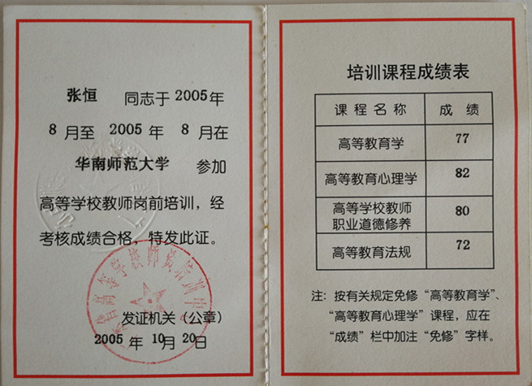
高校教师资格证书
此处贴《高校教师资格证书》复印件
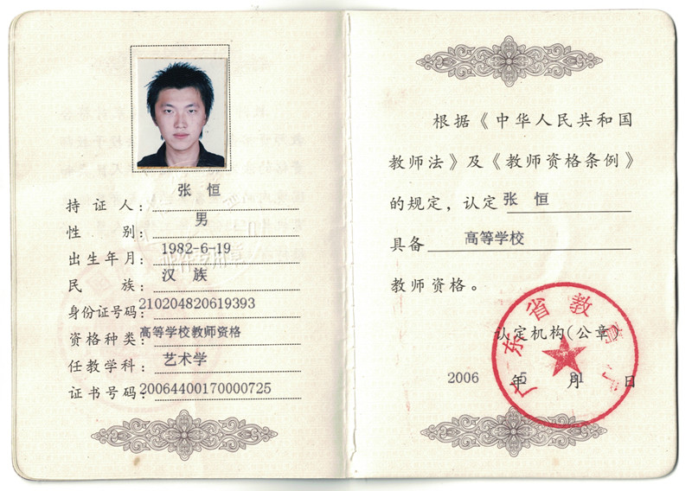
研究生主干课程成绩
此处贴《研究生主干课成绩》复印件或研究生学历、博（硕）士学位证书复印件
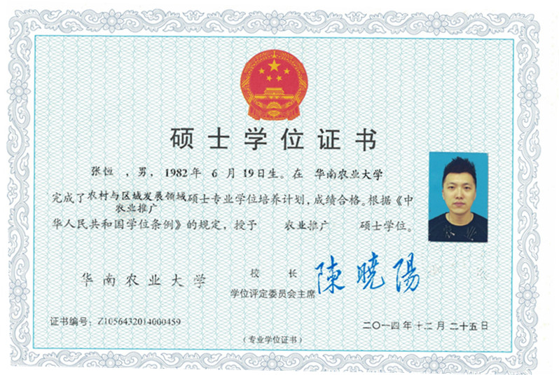
12

 | 七、所在单位推荐评审意见
推 荐 意 见
呈
报
单
位
意
见
 |  |  |  |  |  |  |  |  |  | 公章
 |  | 负责人： 年 月 日
学科评议组评审意见
总人数 |  | 参加人数 |  | 表 决 结 果 |  |  |  |  |  |  |  | 备 注
 |  |  |  | 同意人数 |  |  | 反对人数 |  | 弃权人数
 |  |  | 学科评议组组长 |  |  |  |  | （签名盖章） |  | 年 月 日
 | 13

考核推荐组意见
总人数 |  | 参加人数 |  | 表 决 结 果 |  |  |  |  |  |  |  | 备 注
 |  |  |  | 同意人数 |  |  | 反对人数 |  | 弃权人数
 |  |  | 考核推荐组组长 |  |  |  |  | （签名盖章） |  |  | 年 月 日
高等学校教师专业技术职务评聘委员会意见
总人数 |  | 参加人数 |  | 表 决 结 果 |  |  |  |  |  |  |  | 备 注
 |  |  |  | 同意人数 |  |  | 反对人数 |  | 弃权人数
 | （评委会公章）
 |  |  | 评审委员会主任 |  |  |  |  | （签名盖章） |  | 年 月 日
 | 14

